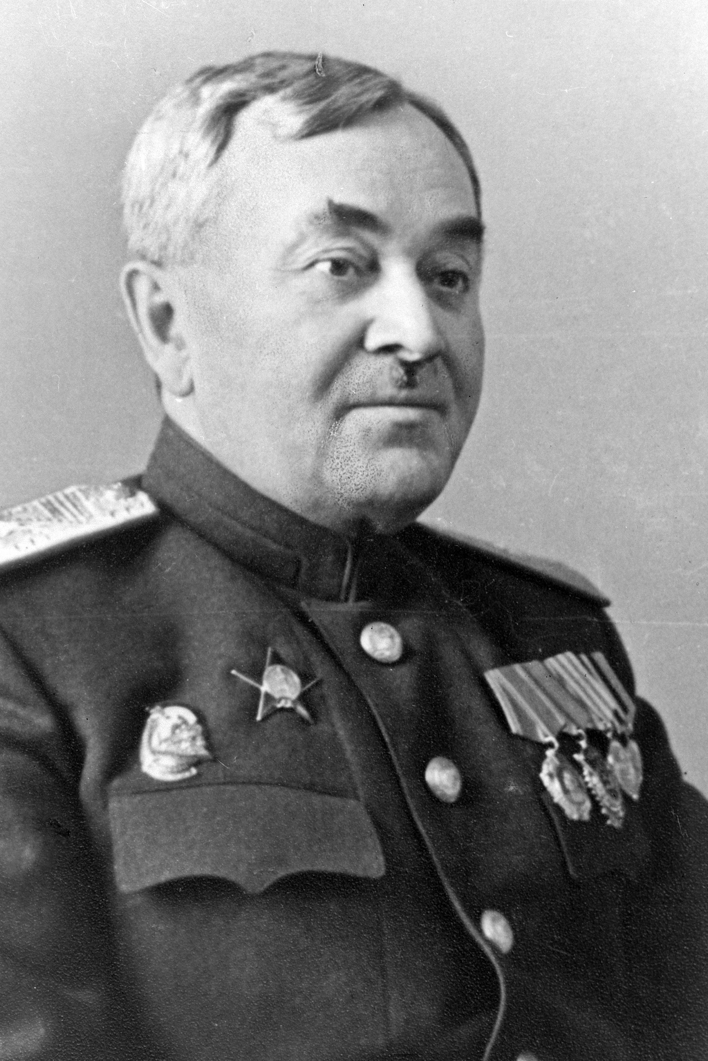
Здравствуйте, дети. Несколько дней мы с вами изучали жизнь великих ученых, рожденных в Рязанской области, сегодня же нас ждет совсем другое путешествие…
Мы отправимся в мир музыки, вместе с нашим земляком – известным композитором Александровым Александром Васильевичем, автором музыки гимна нашей страны.
Как только вы прочитаете немного фактов из его биографии, переходите по данной ссылке:
https://www.youtube.com/watch?v=Sf2jBE4Spdk
Уроженец с.Плахино Захаровского района.
Замечательный композитор и дирижер, организатор Краснознаменного ансамбля песни и пляски Советской Армии, автор музыки гимна России, Советского Союза и героико-патриотической песни "Священная война".
Родился А.В. Александров 1 апреля 1883 г. в селе Плахино Захаровского района, Московского уезда, Рязанской губернии в крестьянской семье. Уже в детстве обнаружилось его творческое дарование. Он сочинял частушки, песни, принимал участие во всех деревенских праздниках.
Когда Александрову было девять лет, его родственник Заливухин (солист одного из петербургских хоров) взял мальчика в Петербург и определил в придворную певческую капеллу. Там Александр получил звание учителя пения и хорового дирижера.
В 1900 г. Александров поступает в Петербургскую консеваторию. Однако через два года он по состоянию здоровья вынужден был прервать занятия и оставить Петербург. Александров живет и работает сначала в Бологом, затем в Твери, становится авторитетным педагогом, руководит хорами в учебных заведениях.
Продолжая работать он поступает в Московскую консерваторию, которую успешно заканчивает в 1913 г., а в 1918 г. по приглашению возвращается туда работать. Там он получает звание профессора.
Выдающимся событием в жизни и деятельности Александрова явилось создание Ансамбля красноармейской песни и пляски СССР, первый концерт которого состоялся 10 октября 1928 г. В течение восемнадцати лет он был его бессменным руководителем.
В 30-е годы творчество композитора достигает расцвета. Он создает произведения различных жанров: патриотические песни-гимны ("Песня о Советском Союзе"), героико-эпические песни ("Забайкальская"), походные ("Эшелонная"), шуточные плясовые песни, песни в жанре частушки ("Бейте с неба, самолеты", "Частушка о частушках").
Важнейшей областью деятельности Александрова остается и обработка народных песен. Лучшие из них: "Во поле березонька стояла", "Всю-то я вселенную проехал", "Ой, да ты, калинушка" и др.
Во время Великой Отечественной войны композитор не переставал работать. Песня "Священная война", созданная на третий день войны, первый раз была исполнена в начале июля 1941 г. на Белорусском вокзале перед отправкой бойцов на фронт. По воспоминаниям очевидцев, она была воспринята как воинская присяга, как священная клятва бойцов, готовых до последней капли крови сражаться за любимую Родину.
Высшей наградой композитору послужило утверждение Государственным гимном СССР музыки его песни "Гимн партии большевиков". Сочетание в музыке гимна образов победного марша, походной песни и широкого русского распева дало возможность воплотить в нем величие нашей державы и типичные черты русского человека: его патриотизм, мужество, благородство и простоту.
8 июля 1946 г., находясь в концертной поездке со своим ансамблем в Берлине, Александр Васильевич скоропостижно скончался.
30 декабря 2000 г. президент Путин В.В. подписал указ об утверждении текста гимна России на музыку А.В. Александрова.

